Käyttöliittymäohjelmointi

**Harjoitustyöselostustemplate**

Oulun yliopisto

Tietojenkäsittelytieteiden laitos

Harjoitustyöselostus

Joonas Nygård

19.9.2107

Tiivistelmä

Kalorikaleneteri on urheilijoille ja muille energiansaantiaan tarkasti seuraaville henkilöille tarkoitettu ohjelma, jolla on tarkoitus rakentaa erilaisia viikkoruoka-aikatauluja.

Käyttäjä voi syöttää ohjelmaan ruoka-aineita/elintarvikkeita ja niiden energiamäärän/100g/ml ja koota elintarvikkeista aterioita ja sijoitella aterioita viikkonäkymään mielensä mukaan. Käyttäjä voi luoda erilaisia viikkoruokavalioita ja tulostaa niistä itselleen paperiset viikko-ruokailuaikataulut.

Sisällys

Tiivistelmä 2

Sisällys 3

1. Vaatimusmäärittely 4

1.1 Toiminnallisuuden määrittely 4

1.2 Käyttäjäryhmien identifiointi 4

1.3 Käytön kontekstin määrittely 4

2. Käyttöliittymäkonseptit 6

3. Käyttöliittymän prototypointi 7

4. Käyttöliittymän evaluointi 8

4.1 Heuristinen evaluointi 8

4.2 Kognitiivinen läpikäynti 8

4.3 Skenaariopohjainen evaluointi 8

4.4 Käyttäjätestaus 9

4.5 Vertaisarvioinnit 9

4.6 Evaluointien löydökset ja vaikutukset 9

5. Viimeistelty suunnitelma käyttöliittymästä 10

6. WWW-puolen vaatimusmäärittely 11

6.1 Toiminnallisuuden määrittely 11

6.2 Käyttäjäryhmien identifiointi 11

6.3 Käytön kontekstin määrittely 11

7. WWW-Käyttöliittymäkonseptit 13

8. WWW-Käyttöliittymän prototypointi 14

9. WWW-Käyttöliittymän evaluointi 15

9.1 Heuristinen evaluointi 15

9.2 Kognitiivinen läpikäynti 15

9.3 Skenaariopohjainen evaluointi 16

9.4 Käyttäjätestaus 16

9.5 Vertaisarvioinnit 16

9.6 Evaluointien löydökset ja vaikutukset 16

10. Viimeistelty suunnitelma WWW-käyttöliittymästä 17

11. Käyttöohje 18

12. Poikkeamat suunnitelmasta 19

13. Harjoitustyön tekijöiden palautustiedot 20

# Vaatimusmäärittely

Tällä järjestelmällä on tarkoitus suunnitella erityisesti urheilijoiden viikkoruokavalio työpöytäympäristössä.

## Toiminnallisuuden määrittely

* Järjestelmän on tarkoitus olla apuna viikkoruokavalion suunnittelussa ja energiansaannin seurannassa.
* Käyttäjä pystyy lisäämään järjestelmään eri elintarvikkeita tai ruoka-aineita ja liittää niihin kalorimäärän/100g/ml sekä kokoamaan elintarvikkeista ateria templateja, sen mukaan, mistä hänen ateriansa yleensä koostuvat. Elintarvike tai ruoka-aine koostuu ainakin nimestä ja kalorimäärästä/100g. Ateria voi koostua usesata elintarvikkeesta ja niiden määrästä grammoina, jolloin voidaan laskea aterian kokonais kalorimäärä. Näin saadaan päivittäinen ja viikon ruokavalio ja energiamäärä selville ja ruokavaliota helppo hioa, jos energiamäärä ei vastaa tavoiteltua.

## Käyttäjäryhmien identifiointi

* Käyttäjäryhmiä on paljon. Lähes joka lajin urheilijat suunnittelevat ravinnonsaantinsa tarkasti. Ammatti-ja harrastelijaurheilijat, laihduttajat, ravintoterapeutit, personaltrainerit ja valmentajat.
* Ammattiurheilijoiden ruokavalio on yleensä hyvin säännönmukainen ja koostuu yleensä samoista ruoka-aineista. Käytännössä ammattiurheilijoilla ruokavalio suunnitellaan yhdessä valmentajan kanssa, mikäli urheilijalla on erillinen valmentaja. Revintoterapeutti voi suunnitella järjestelmän avulla asiakkaille ruokavalion.
* Urheilijat/valmentajat ovat tärkein käyttäjäryhmä. Vielä tarkemmin määriteltynä kehonrakentajat ja fittnesurheilijat, jotka suunnittelevat syömisensä yleensä todella tarkoin.

### 1.2.1 Esimerkkikäyttäjän #1 kuvaus

#### Jaakko 25 – Kehonrakentaja – Ammattiurheilija – Ensisijainen käyttäjä

25 vuotias kehonrakennusta. Takana 5 vuotta saliharrastusta ja 2 vuotta ammattimaista kehonrakennusta. Jaakko on asuu yksin suuren kaupungin ydinkeskustassa ja työskentelee kehonrakennuksen ohessa vuorotyönä myymälävartijana. Jaakolla ei ole erillistä valmentajaa, vaan hän suunnittelee itse treenit ja ruokavalionsa. Jaakolle on tärkeää seurata tarkasti energiansaantiaan varsinkin ennen kisoja. Jaakon ruokavalio vaihtelee hyvin paljon dietillä ja massakaudella, joskin hänen ruokavalionsa on aina etukäteen suunniteltu. Jaakko käyttää pääasiallisesti pöytäkonetta, jolla hän pelaa paljon FPS pelejä vapaa-aikanaan. Jaakko tietää jonkin verran tietokoneista ja onkin koonnut itse tietokoneensa. Hän päivittää myös älypuhelintaan säännöllisesti ja käyttää sovelluksia hyväkseen mm. treenaamisessa.

### 1.2.2 Esimerkkikäyttäjän #2 kuvaus

#### Sari 44 – Hiihtovalmentaja

Sari 44, asuu yksin ja matkustelee paljon on suomen naisten hiihtomaajoukkueen päävalmentaja ja suunnittelee suuntaa-antavan treeniruokavalion yhdessä jokaisen hiihtäjän kanssa. Sari on tottunut käyttämään kynää, paperia muistiinpanojen ja aikataulujen tekemisessä, mutta on myös pakon edessä joutunut opettelemaan teknisten apuvälineiden käyttöä. Treeni ja kilpailumatkoilla hän käyttää kannettavaa tietokonetta mm. sähköpostien hoitoon ja hänellä on Applen älypuhelin, jota hän käyttää pääasiassa viestimiseen Whatsapp sovelluksella ja puheluilla.

### 1.2.3 Esimerkkikäyttäjän #3 kuvaus

#### Teppo 56 – Veturinkuljettaja – Laihduttaja

Teppo on naimisissa oleva, 2 pojan isä, 56 vuotias veturinkuljettaja, joka on ottanut projektiksi ylimääräisten kilojen karistamisen. Teppo vastustaa uuden teknologian opettelua, ja pysytteli viimeiseen asti vanhassa näppäin nokiassaan, koska ei halunnut opetella älypuhelimen käyttöä. 55 vuotis lahjaksi hän sai kuitenkin iskun kestävän android älypuhelimen, jonka joutui ottamaan käyttöön, kun vanha nokia tippui kalastusreissulla järveen. Pöytäkonetta hän kuitenkin on tottunut käyttämään jo 2000 luvun alusta asti, ja sillä hän hoitaakin sähköpostit, selailee uutiset ja käyttää facebookia. Tepon parikymppinen poika on kiinostuneempi tietokoneista, joten hän päivittää aina perheen yhteisen koneen ajantasalle ja auttaa isäänsä tarvittaessa.

### 1.2.4 Esimerkkikäyttäjän #3 kuvaus

#### Sanna 30 – Ravintoterapeutti

Sanna 30v on ravintoterapeutti, joka suunnittelee asiakkailleen tapauskohtaisesti suositellun ruokavalion. Sanna käyttää työssään toimistossaan paljon tietokonetta mm. sähköpostitteluun ja monien työhönsä liittyvien sovellusten käyttöön. Hänellä on kokemusta erilaisista ruokavalion suunnitteluun tarkoitetuista ohjelmista. Lisäksi hänellä on kokemusta erilaisista puhelinsovelluksista, jotka auttavat syömisen aikatauluttamisessa.

## Käytön kontekstin määrittely

### Fyysinen konteksti

Ohjelman käyttö on tarkoitettu tapahtuvan pöytäkoneella tai kannettavalla missä tahansa ympäristössä, missä näitä on luonteva käyttää. Ohjelman käyttö ei vaadi internetyhteyttä. Tulostusmahdollisuus olisi hyvä viikkoruoka-aikataulun tulostusta varten, joka helpottaa huomattavasti ruoka-aikataulun seurantaa.

### Sosiaalinen konteksti

Ohjelman käyttö tapahtuu pääsääntöisesti yksin ja jossain vaiheessa esimerkiksi valmentaja ja urheilija yhdessä. Tilanteet jossa yhtäaikaisia suunnittelijoita olisi enemmän kuin 2 ovat harvinaisia.

### Organisatorinen konteksti

### Toiminnallinen konteksti

Käyttäjältä ohjelman käyttö vaatii, että käyttäjällä on tietoa elintarvikkeiden energiasisällöistä, joista ateriat koostuvat. Käyttäjä joutuu myös mittaamaan ja punnitsemaan elintarvikkeiden määrä, joita hänen ateriansa sisältävät. Monet ammattiurheilijat tekevät jo tätä, joten näissä tapauksissa tieto on valmiina ja se siirretään vain ohjelmaan.

### Tekninen konteksti

Ohjelman käyttö tapahtuu windows ympäristössä pöytä/kannettavalla tietokoneella. Käyttäjän syöttämä data tallennetaan paikallisesti SQlite tietokantaan. Käytön kannalta on oleellista että käyttäjällä on tulostin käytettävissä, jotta ruoka-aikataulun voi tulostaa. Ohjelmaa käytetään näppäimistön ja hiiren avulla. Internetyhteyttä sovellus ei tarvitse. Suuri näyttö helpottaa viikkotaulukon mahtumista yhteen näkymään.

# Käyttöliittymäkonseptit

### Konsepti #1

Ensimmäisessä konseptissa kaikki elementit ovat yhtäaikaa näkyvillä, joka tekee konseptista ehkä hieman sekavan.

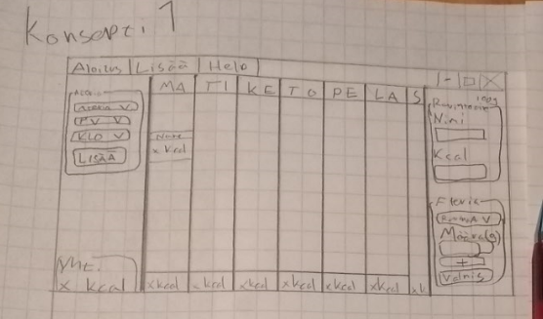

### Konsepti #2

Toisessa konseptissa on käytetty välilehtiä selkeyttämään käyttöliittymää ja vähentämään kerralla esitettävien elementtien määrää.

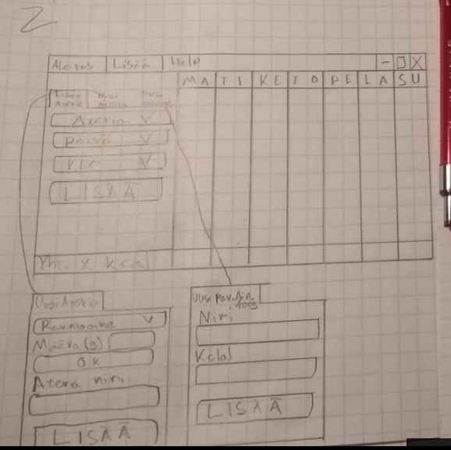

### Konsepti #3 Valittu

Kolmas konsepti ei eroa paljoa toisesta, mutta viikkonäkymä on siirtynyt vasemmalle puolelle. Tämä konsepti miellyttää eniten omaa silmääni ja vaikuttaa luonnollisimmalta. Viikkonäkymä johon käyttäjän lisäämät ateriat esitetään on parhaalla paikalla vasemmalla ja käyttäjä voi lisätä uusia aterioita näkymään oikeanpuoleisesta näkymästä.

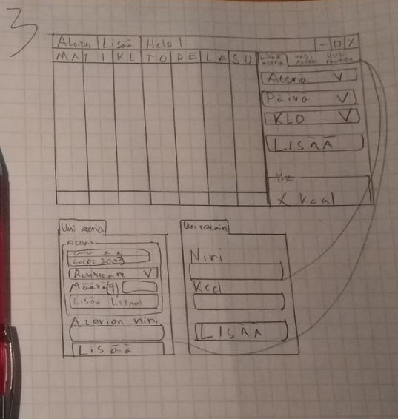

# Käyttöliittymän prototypointi

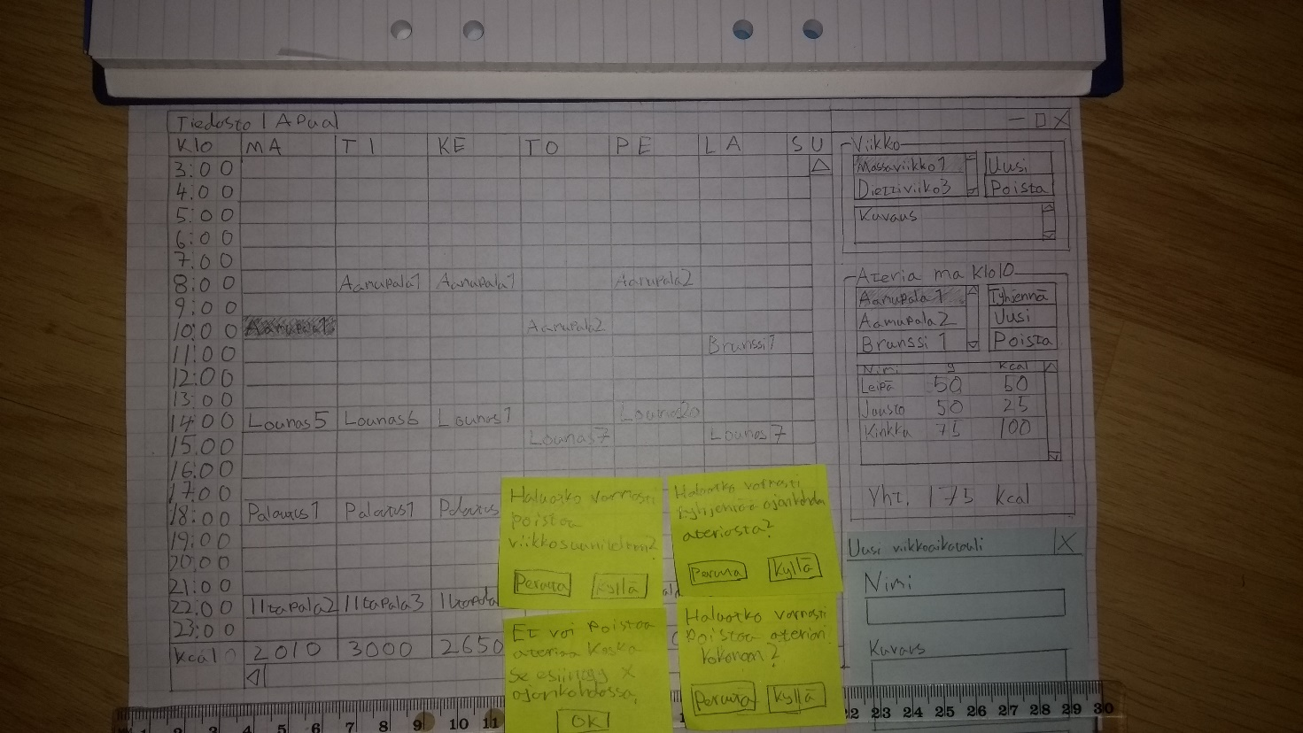

Päänäkymä. Koostuu taulukosta joka kuvastaa viikkonäkymää. Käyttäjä voi luoda uusia viikkonäkymiä “Uusi”-napista oikealta yläreunasta ->(oik. alareunassa dialogi-ikkuna) ja valita listasta tarkasteltavan viikon, jolloin taulukkonäkymä muuttuu kuvaamaan kyseistä viikkoa.

Käyttäjä voi muokata viikkonäkymää valitsemalla taulukosta tuntia kuvaavan solun, johon voi liitttää Aterian oikealla aterialistasta, jolloin Aterian nimi ilmestyy soluun ja myöhemin solua painamalla oiealla näytetään aina tähän liitetty ateria ja sen sisältö. Käyttäjä voi myös tyhjentää solun, luoda uuden ateruia, jos listasta ei löydy oikeaa ateriaa tai poistaa Aterian kokonaan. Aterian poistaminen onnistuu vain, jos sitä ei ole liitetty mihinkään muuhun soluun, missään viikonäkymässä. Poistamiset ja tyhjentämiset varmistetaan aina dialogi-ikkunalla.

HUOM! Kuvasta puuttuu ylävalikosta aukeavat alavalikot, mutta viikko ruokavalion tulostaminen ja ohjelman lopetus tapahtuu tiedosto valikosta ja apua valikosta vaihoehdot käyttöohjeet ja tietoja ohjelmasta, joista avautuisi uuteen ikkunaan yksinkertaiset käyttöohjeet ja tietoja ohjelmasta.

# C:\Users\QH900\AppData\Local\Microsoft\Windows\INetCache\Content.Word\IMG_20171012_211150323.jpg

Elintarvikkeiden lisäämiseen ja aterioiden luontiin tarkoitettu ikkuna. Elintarvike välilehdellä käytttäjä voi lisätä uusia elintarvikkeita ohjelmaan. Elintarvike sisältää sen nimen ja energiamäärän kilokaloreissa. Käyttäjä voi poistaa elintavikkeita ainoastaan, mikäli se ei jo sisälly johonkin ateriakokonaisuuteen. Jos käyttäjä muokkaa elintarvikettta, se vaikuttaa kaikkiin aterioihin, jotka sisältävät kys. elintarvikkeen, ja siitä ilmoitetaan käyttäjälle dialogi-ikkunalla.

Aterian luonti tapahtuu lisäämällä elintarvikkeita, valitsemalla haluttu elintarvike listasta ja niiden määrä grammoina tai millilitroina ja painamalla Lisää painiketta. Aterian kokonais kalorimäärä päivittyy sitämukaa (vasen alareuna), kun elintarvikkeita lisätään ateriaan. Jos syöte on virheellinen, ilmoitetaan käyttäjälle dialogi-ikkunassa. Mikäli aterialle annetaan nimi joka on jo käytössä, ilmoitetaan käyttäjälle. Mikäli käyttäjä syöttää cirheellisesti elintarvikkeen listaan, voi hän poistaa sen valitsemalla listasta elintarvikkeen ja poistamalla sen “Poista” painikkeella.

Kun ateria on valmis käyttäjä painaa “Tallenna”-painiketa, jolloin ateria tallennetaan ja ikkuna sulkeutuu.

# Käyttöliittymän evaluointi

## Heuristinen evaluointi

Shneiderman 1986 heurestinen evaluointi

1. Strive for consistency

Pääikkunan sivupalkissa “Ateria ma klo10” otsikko ei ehkä kuvaa parhaiten mitä ryhmän sisältö on. Otsikko voisi olla esim. ”Ajankohta” tai ”Tunti” ja varsinainene ajankohta ”Ma klo 10” (joka vastaa siis taulukosta valittua solua) olisi oma label ryhmän sisällä.

Käyttäjälle voi olla muutenkin epoäselvää mitä edellämainitun ryhmän komponentit tarkoittavat, esimerkisi nappien ”Tyhjennä”, ”Uusi”, ”Poista” takia. Aterioiden poistamisen ja uusien luomisen voisi siirtää kokonaan Aterian rakennus ikkunaan, johon lisättäisiin lista kaikista aterioista. Pääikkunaan lisättäisiin esim. ”Hallitse aterioita” nappi, josta pääsisi Aterian rakennus ikkunaan. **Tämä voisi selkeyttää sitä, että Pääikkunassa ainoastaan liitetään ateria yhteen ajankohtaan ja Rakenna ateria ikkunassa voidaan hallita aterioita.**

2. Enable frequent users to shortcuts

Käyttäjälle voisi antaa mahdollisuuden kopioida viikkojen sisältöjä, tai esim kerralla lisätä saman aterian viikon joka päivälle.

3. Offer informative feedback

Ok

4. Design dialogues to yield closure

Käyttäjälle voisi ilmoittaa uuden viikon onnistuneesta luonnista dialogilla?

5. Offer simple error handling

Liian suurien syötteiden tai liian suurien/negatiivisten arvojen hyväksyminen pitäisi estää ja ilmoittaa siitä käyttäjälle.

6. Permit easy reversal of actions

Ctrl-z?

7. Support internal locus of control

Useiden solujen valinta ja niihin kaikkiin saman aterian asettaminen kerralla?

Käyttäjällä ei ole mahdollisuutta muokata viikon kuvausta/nimeä. Voisi lisätä Uusi ja Poista napin lisäksi Muokkaa nappi, tälle.

8 Reduce short-term memory load

Ok

## Käyttäjätestaus

Käyttöliittymän prototyypin testaus suoritettu henkilöllä, joka ei varsinaisesti kuulu kohderyhmään. Koehenkilö ruokailee normaalisti 1-2 kertaa päivässä, eikä harrasta juuri liikuntaa.

Ilman ennakkotietoja ohjelmasta koehenkilöllä oli vaikeuksia tunnistaa ohjelmiston käyttötarkoitusta, mutta ohjelmiston kuvaus auttoi ymmärtämään käyttöliittymää paremmin. Käyttäjälle annettiin tehtäviä, joita hän ei onnistunut suorittamaan vaaditusti.

## Vertaisarvioinnit

Yhtenäisyydestä tuli kysymys, voiko kaloria muuttaa toiseksi energian yksiköksi. Tätä ei ole otettu huomioon, mutta mahdollisesti ohjelmaan voisi luoda asetukset, joista mittayksiköitä ja energian yksiköitä voisi muuttaa, mutta ohjelma on tässä kohtaa suomenkielinen ja käyttää suomalaisia standardeja.

Virheiden estämisestä heräsi kysymyksiä, voiko samaan soluun lisätä useita aterioita. Tämä ei ole mahdollista ohjelman toiminnassa, eikä sitä siten voi estää. Ateria vaihtuu automaattisesti soluun, kun käyttäjä sen valitsee listasta.

Vertaisarvioinneissa tuli esim. ehdotuksia kuinka käyttöliittymää voisi tehostaa. Aterioiden kopioiminen solusta toiseen ja drag and drop toiminnot tehostaisivat käyttöä.

Designiin ehdotuksia tuli mm. joka toisen päivän sarake voisi olla eri värinen. Mahdollisesti selkeyttäisi päänäkymää.

## Evaluointien löydökset ja vaikutukset

Schnidermanin heurestisella evaluonnilla saadut löydökset analysoitu ja mahdolliset korjaukset kohdassa 4.1.

# Viimeistelty suunnitelma käyttöliittymästä

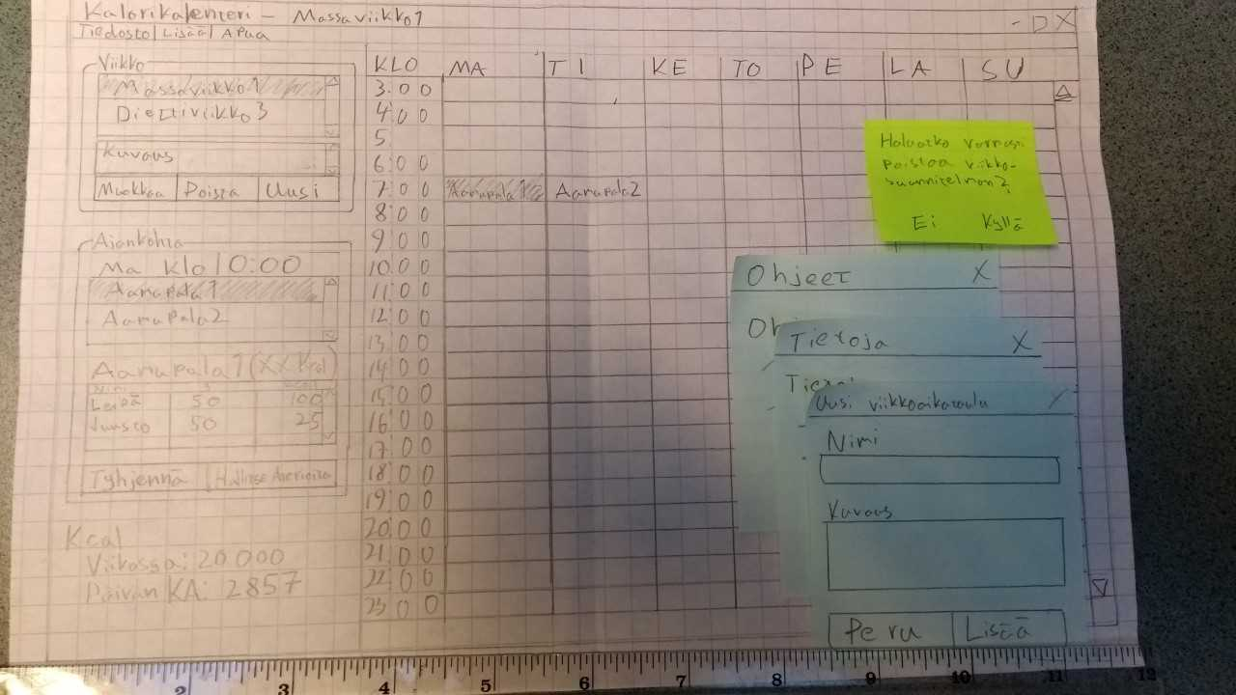

Pääikkuna - Muutoksia prototyyppiin:

-Viikkonäkymä ja datapaneeli vaihtoivat paikkaa, kuten aikaisemmassa konseptissa.

-Aterioiden poisto ja muokkaus napit poistettu. Nämä tapahtuvat nyt Aterian hallinta –ikkunassa

-”Hallitse aterioita” –nappi, josta pääsee aterioiden hallintaan.

-Viikon muokkaus nappi lisätty, jotta viikon nimen ja kuvauksen voi muuttaa.

-Ryhmä ”Ateria” nimetty nyt ”Ajankohdaksi” joka kuvaa paremmin sitä, että kyseisessä ryhmässä näkyy ja hallitaan kyseisen ajankohdan, eli valitun solun sisältöä, eikä itsessään Aterioita

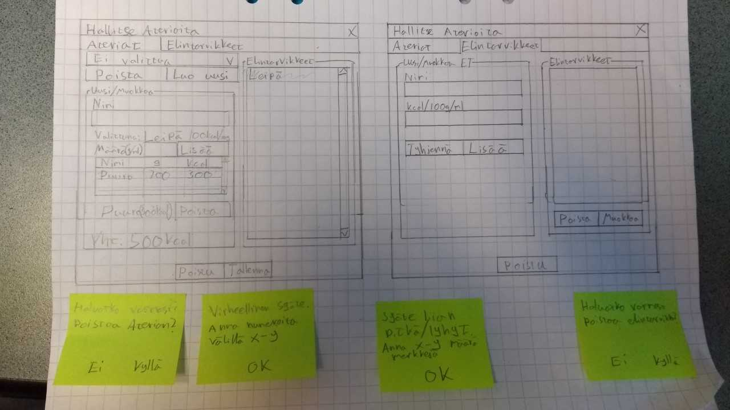

Rakenna ateria -> Hallitse aterioita – ikkuna – Muutokset prototyyppiin:

-Ateriat välilehdellä voi nyt valita aterian jolloin sen tiedot siirtyvät ”Uusi/muokkaa” ryhmään käyttöliittymässä, jolloin aterian muokkaaminen onnistuu. Aterian voi myös poistaa poista napilla.

-”Luo uusi” –nappi tyhjentää ”Uusi/muokkaa” kentän, ja mahdollistaa uuden aterian luonnin.

-Ateriaan elintarvikkeen lisäämiseen tarvittavat komponentit siirretty ateriaan sisältyvien tuotteiden yläpuolelle. Selkeyttää ehkä mitä näillä tarkoitetaan.

-Virhedialogeja ja varmistusdialogeja selkiytetty.

- Poistu ja tallenna napit siirretty alareunaan keskelle.

# WWW-puolen vaatimusmäärittely

Tämän kohdan voi halutessaan esittää myös kohdan 1 yhteydessä, jos stand-alone- ja web-puolen ohjelmat liittyvät toisiinsa.

## Toiminnallisuuden määrittely

* mitä järjestelmällä on tarkoitus tehdä?
* mitä toimintoja järjestelmältä vaaditaan?

## Käyttäjäryhmien identifiointi

* millaisia eri käyttäjäryhmiä järjestelmälle voidaan löytää?
* miten eri käyttäjäryhmät eroavat toisistaan?
* mikä on tärkein käyttäjäryhmä (kenelle käyttöliittymä on tarkoitettu)?
* Esimerkkikäyttäjien kuvauksia (mitä enemmän asiaa/käyttäjä, sitä parempi)

### Esimerkkikäyttäjän #1 kuvaus

### Esimerkkikäyttäjän #2 kuvaus

### Esimerkkikäyttäjän #3 kuvaus

…

1.2.N Esimerkkikäyttäjän #N kuvaus

## Käytön kontekstin määrittely

* Määrittelykuvauksia siitä, missä ympäristössä järjestelmää käytetään.
* Huomioitava kaikki kontekstit sillä tavoin kuin ne kyseiseen järjestelmään vaikuttavat.

### Fyysinen konteksti

### Sosiaalinen konteksti

### Organisatorinen konteksti

### Toiminnallinen konteksti

### Tekninen konteksti

# WWW-Käyttöliittymäkonseptit

Konsepteja web-käyttöliittymän rakenteesta karkealla tasolla, mielellään kynä/paperipiirroksia joko skannattuina tai digikuvina. Ei ruudunkaappauksia tai mielellään edes koneella piirrettyjä. Aikaa konseptin tuottamiseen käytetty vain muutama minuutti (ei kiinnittymistä tässä vaiheessa vielä oman työn jälkeen, vaan heikommat konsepti-ideat on oltava mahdollista heittää pois ilman että niissä menee paljoa työtä ja siten sitoutumista mukana).

* Huomaa, että www-ympäristö asettaa omia rajoituksiaan ja mahdollisuuksia käyttöliittymälle.
* Keskitytään korkean tason perusideoihin
* Kuvataan vain perusnäkymä/-näkymät, ei vielä kaikkia näkymiä ohjelmistosta.
* arvioidaan konseptien hyviä ja huonoja puolia, valitaan perustellusti yksi prototypoitavaksi
* miten päädyttiin valittuun käyttöliittymäkonseptiin?
* tekstinä ja kuvina
* Useampia, lähestymistavaltaan oleellisesti toisistaan poikkeavia konsepteja vähintään 2-4 kpl

### Konsepti #1

### Konsepti #2

### Konsepti #3

…

2.1.N Konsepti #N

# WWW-Käyttöliittymän prototypointi

* prototypoitavan web-käyttöliittymän suunnitelman hiominen karkealta tasolta
* Elementtien sijoittelussa noudatetaan pohjaverkkoa/gridiä.
* Joko kynä-viivoitin-ruutupaperimenetelmällä skannattuna kuten edellä, tai piirto-ohjelmalla puhtaaksipiirrettyinä.
* EI RUUDUNKAAPPAUKSIA! (Ei ole tarkoitus tehdä koodiprototyyppiä, vaan paperiprototyyppi.)
* Kaikki näkymät ohjelmasta suunniteltava, ml. Dialogit, ilmoitukset, jne.
* Mahdollistettava evaluointi prototyypin pohjalta sillä tarkkuudella, että käytettävyysongelmat on mahdollista löytää.

# WWW-Käyttöliittymän evaluointi

* Tarkoituksena löytää ongelmia web-käyttöliittymän prototyypistä mahdollisimman paljon:
  + Hyvä evaluointi löytää ongelmia
  + Huono evaluointi puolustelee virheettömyyttä
* Käytettävä kahta evaluointimenetelmää, joista toisen tulee olla heuristinen evaluointi, ja toisen joko kognitiivinen läpikäynti, skenaariopohjainen evaluointi tai käyttäjätestaus.
* Lisäksi kuvattava vertaisarviointien tuloksia, jos niitä on saanut.
* löydettiinkö evaluoinneissa ongelmia?
* mitä johtopäätöksiä voidaan tehdä web-käyttöliittymän laadusta suhteessa vaatimusmäärittelyyn?
* miten evaluointien tulokset vaikuttavat prototyyppiin?
* Mieti mitä prototyypissä pitäisi tehdä toisin? Muista että evaluointi perustuu aina kappaleen 1 määrittelyihin ja tehdään niitä vastaan.

## Heuristinen evaluointi

* Kerro mitä heuristiikkakokoelmaa käytit, mutta keskity kertomaan heuristiikan avulla tehdyistä löydöksistä ennemmin kuin toistamaan heuristiikkakokoelman kuvaus.
* **Huomaa, että web-puolelle on omia heuristiikkojaan, joita voi myös käyttää.**
* Löydä mahdollisimman paljon ongelmakohtia, älä pidä “puolustuspuheenvuoroa virheettömyydestä” (tähän mennessä ei vielä virheetöntä prototyyppiä ole tullut vastaan).

## Kognitiivinen läpikäynti

* Vaihtoehtoinen kohdan 9.3 ja 9.4 kanssa
* Käyttäjän tehtävä/tavoite jaetaan pienempiin, järjestyksessä suoritettaviin osiin
* Osatehtävät käydään läpi ja arvioidaan (Wharton 1994)

## Skenaariopohjainen evaluointi

* Vaihtoehtoinen kohdan 9.2 ja 9.4 kanssa
* Käydään läpi käyttäjälle tyypillisiä tehtäviä ja arvioidaan miten hyvin tietyt käyttäjät (vrt. luvut 6.2 ja 6.3 tai 1.2 ja 1.3 ) onnistuvat niissä
* Tehtävistä luodaan useita skenaarioita, joissa jokaisessa on kaksi osaa: tehtäväskenaario ja käyttöskenaario
* Ei vain kuvata skenaarioita, vaan evaluoidaan prototyyppiä niiden avulla, ts. skenaarioista pitäisi myös saada analysoitua löydöksiä ongelmista, tämäkään ei ole “puolustuksen puheenvuoro ongelmattoman käyttöliittymän puolesta”.

## Käyttäjätestaus

* Vaihtoehtoinen kohdan 9.2 ja 9.3 kanssa
* Formaali käytettävyystestaus esimerkkikäyttäjillä on raskas tätä tarkoitusta varten, mutta pienimuotoisempi “kysytään kaverilta mielipiteitä”-testi voi olla hyvänä lisänä antamassa näkökulmaa ja etäisyyttä omiin kehittäjälähtöisiin olettamuksiin.
* Parhaimmillaan jos onnistuu saamaan testaukseen oikean esimerkkikäyttäjän pääkäyttäjäryhmän edustajana. Huomaa, että itse työn tekijänä ei voi olla käyttäjätestaajana.

## Vertaisarvioinnit

* Valinnainen kohta.
* Mikäli olet saanut vertaisarvioita muilta kurssilaisilta (esim. Moodlen vertaisarviointialueella), niin niitä voi kuvata ja analysoida niiden vaikutuksia prototyyppiin.
* Toimii lisänä omiin evaluointeihin, ja tuo näkökulmaa muiltakin kuin ohjelman kehittäjältä. Näitä tuloksia voi myös tuoda esille osana muita evaluointeja.

## Evaluointien löydökset ja vaikutukset

* Yhteenveto kohdista 9.1 – 9.5
* LÖYDÖSTEN VAIKUTUKSET ANALYSOITAVA!
  + Mitä ongelmia oli?
  + Miksi ne vaikuttavat käyttöä hankaloittavasti?
  + Miten suunnitelmaa/prototyyppiä tulisi muuttaa, jotta käytettävyys paranisi?

# Viimeistelty suunnitelma WWW-käyttöliittymästä

* Kuten web-käyttöliittymän prototyyppi luvussa 8, joko piirrettynä kynä-viivoitin-ruutupaperi -menetelmällä tai kuvankäsittelyohjelmalla piirtäen.
* EI RUUDUNKAAPPAUKSIA!
  + Tässä vaiheessa prosessia ei pitäisi olla vielä toteutettua koodia, joten ruudunkaappausten käyttö kertoo prosessin menneen väärässä järjestyksessä. (Harjoitustyövaatimusten kohta: “GUI on suunniteltava ja suunnitelma dokumentoitava ennen käyttöliittymän toteutusta.”)
* Käyttöliittymä kuvataan siinä laajuudessaan kuin se toteutetaan
  + Edelleen mukana kaikki dialogit, infoikkunat, jne.
  + Tässä vaiheessa voi siis rajata toteutusta vielä pienemmäksi, jos evaluoinnissa on tullut ilmi että työstä tulisi muutoin liian iso.

# Käyttöohje

Valmiin työn (lyhyt) käyttöohje esimerkkikäyttäjien näkökulman huomioiden.

Tarkastusta helpottamaan on lisäksi kerrottava ainakin seuraavaa:

* Stand-alone -puolelta
  + Mistä luokasta/ millä komennolla komentoriviltä ohjelma käynnistetään.
  + Tarvittaessa käyttäjätunnus/salasana tarkastusta varten.
  + Mikäli tarvitaan tietokantaa, niin mistä se löytyy ja mitä toimenpiteitä (esim. tunnelointi) pitää tehdä ennen ohjelman käynnistämistä.
* Web-puolelta:
  + Mistä osoitteesta toimiva sovellus löytyy? Testausta varten pelkkä paketin toimittaminen ei riitä, vaan ohjelma pitää olla asennettuna jollekin palvelimelle, josta sitä voi www-selaimella ajaa mistä päin internetiä tahansa.
  + Mikäli ohjelma käyttää tietokantaa, mistä se löytyy ja miten siihen pääsee tutustumaan.
  + Tarvittaessa testikäyttäjän käyttäjätunnus / salasana ohjelman testausta varten.

# Poikkeamat suunnitelmasta

Mikäli aiemmista suunnitelmista on poikettu toteutusvaiheessa, on jokainen poikkeama eriteltävä. Jokaisesta poikkeamasta on esitettävä seuraavat asiat:

* Poikkeaman kohta
* Poikkeamisen syyt ja perustelut (perusteluna “taidot ei riittäneet” tai “aika ei riittänyt” ei ole validi, vaan jokaisen poikkeaman tulee parantaa käyttöliittymän laatua ja käytettävyyttä)
* Poikkeaman vaikutukset käyttöliittymään ja käytettävyyteen

# Harjoitustyön tekijöiden palautustiedot

Tekijän/tekijöiden tiedot:

|  |  |
| --- | --- |
| Nimi |  |
| Hetu / op.numero |  |
| Tiedekunta ja laitos  (Aloitusvuosi) |  |
| Sähköpostiosoite |  |